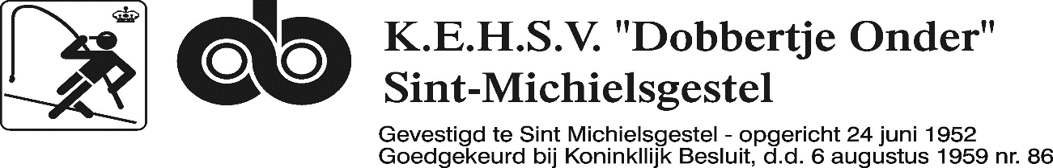

***Secretariaat:***

E.F.Kasmiran

Meidoornstraat 2

5271 KD Sint-Michielsgestel

Tel. 06 – 46607980

[secretariaat@hsvdobbertjeonder.nl](mailto:secretariaat@hsvdobbertjeonder.nl)

Geachte Leden,

Hierbij word u uitgenodigd tot het bijwonen van onze jaarvergadering op vrijdag 28 juni 2024 aanvang 20.00 uur in café Zaal Overberg, Sint-Michielstraat 2 te Sint-Michielsgestel.

**De agenda van de jaarvergadering luidt als volgt**

1 Opening

2 Mededelingen

3 Vaststellen notulen jaarvergadering 30-06-2023

4 Jaarverslag 2023 (secretaris)

5 Financeél verslag 2023+Begroting 2024-2025 (Penningmeester)

6 Verslag kascontrole commissie

7 Bestuursverkiezingen (zie toelichting)

8 Bestuursverkiezing kascontrole commissie (zie toelichting

9 Concept **Statuten wijziging**

10 Prijsuitreiking koningsvissen senioren 2024

11 Viswedstrijden jeugd en senioren 2024-2025

12 Rondvraag

13 Sluiting

Toelichting:

Ad 3 De notulen van de vorige vergadering zijn voor de jaarvergadering ter inzage

Aanwezig, Desgewenst kunnen deze voor de belangstellende bij het secretariaat

Worden aangevraagd.

Ad 5 Financiéle gegevens zijn voor de jaarvergadering ter inzage aanwezig.

Ad 7 Aftredend zijn de volgende bestuursleden: Rick Groenendaal

Hij stelt zich niet opnieuw verkiesbaar. Eventuele kandidaten kunnen zich tot 16 juni a.s kenbaar maken bij het bestuur.

Ad 8 De commissie kascontrole bestaat uit de heren R.van Boxtel, J van Breugel en

P.Raaijmakers.

Ad 9 De concept statuten liggen ter inzage bij de voorzitter W van Houtum Spijt 32 D

5271 BD te Sint-Michielsgestel, wel van te voren bellen of een mail sturen.

[06-19934073—voorzitter@hsvdobbertjeonder.nl](mailto:06-19934073—voorzitter@hsvdobbertjeonder.nl)

Ad 10 “ We willen de statuten van de vereniging aanpassen. De belangrijkste wijzingingen

Zijn een gevolg van veranderingen in het bestuur aansprakelijkheid (WBTR) en de

eisen op het gebied van de privacy (AVG), naast deze inhoudelijke wijzingen hebben

We hebben de statuten aangepast aan de nieuwe wet -en regelgeving en redactionele

verbeteringen doorgevoerd.